20 октября в МГУ в рамках всероссийской программы «Время действовать» выступил Михаил Гончаров, основатель сети ресторанов быстрого питания "Теремок" с темой: «Как построить крупнейшую российскую сеть фаст-фуда?". Встреча транслировалась на 120 вузов 60 регионов России.

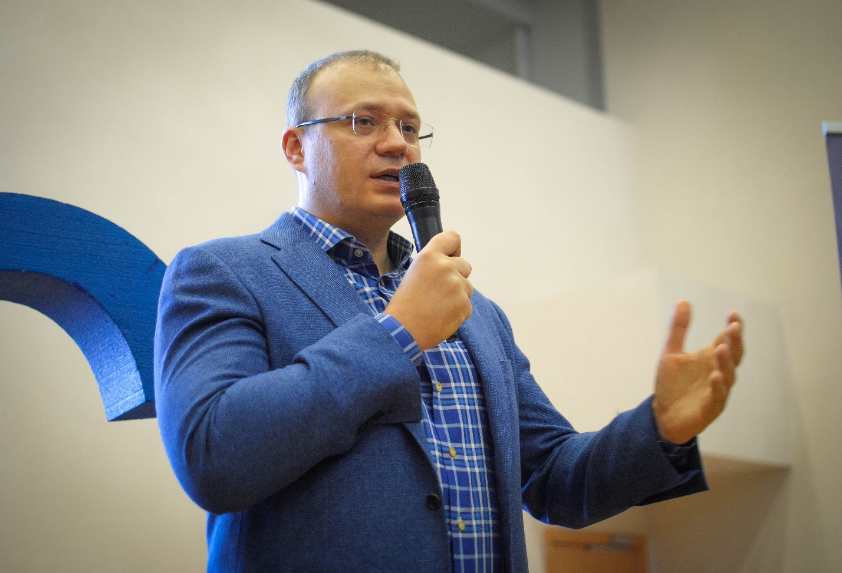

История «Теремка» началась с одного киоска и превратилась в гигантскую сеть. Сейчас больше 300 заведений по всей России. В июне 2016 года "Теремок" открылся на Манхэттане, (Нью-Йорк, Соединённые Штаты Америки)

Основатель "Теремка" посоветовал студентам «прежде всего учится и хвататься за любую возможность что-то реализовать, ведь это и есть предпринимательство. Не бойтесь простых дел, учитесь!».

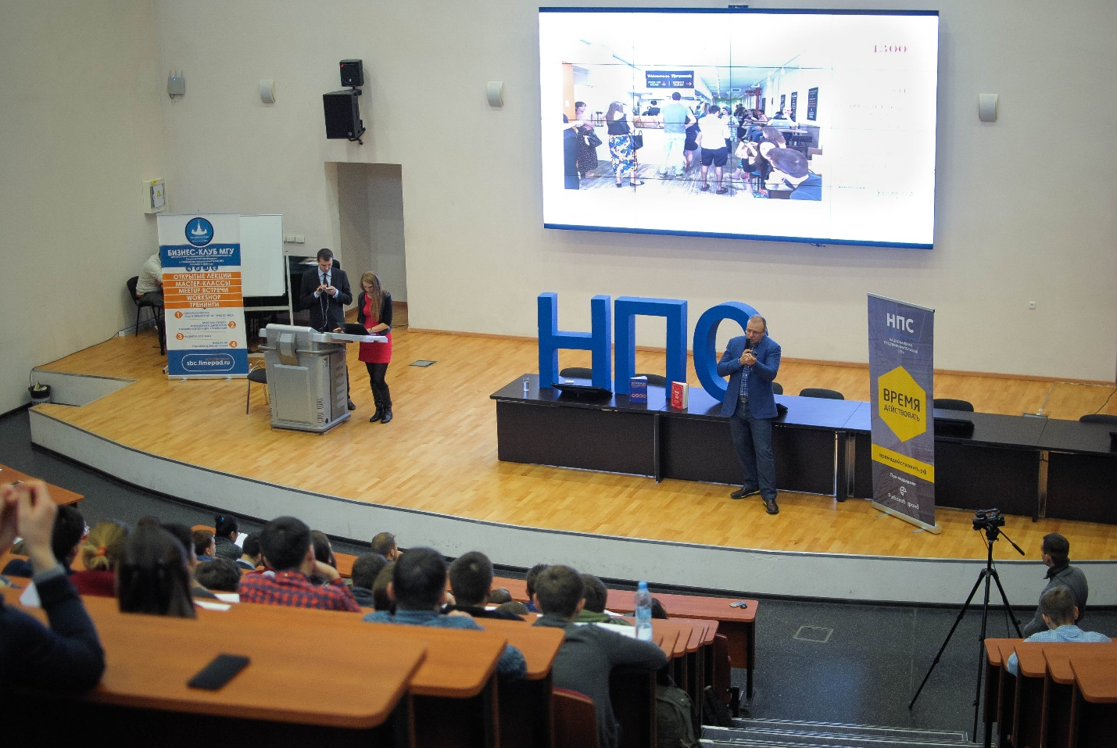

Специально для вас мы публикует 5 лучших цитат выступления:

1. Главное – это обучение персонала и стандартизация. Именно благодаря этому принципу мы смогли открывать новые точки по всей России.

2. Изгоняйте страхи. Начинающие руководители очень любят командовать, требовать. Если люди почувствуют, что вы будете их ругать, они будут стараться утаить все. Мы стараемся говорить: «Что бы у вас ни пролилось, что бы вы ни сломали, мы ничего с вас не возьмем». Они не бояться, они расслаблены.

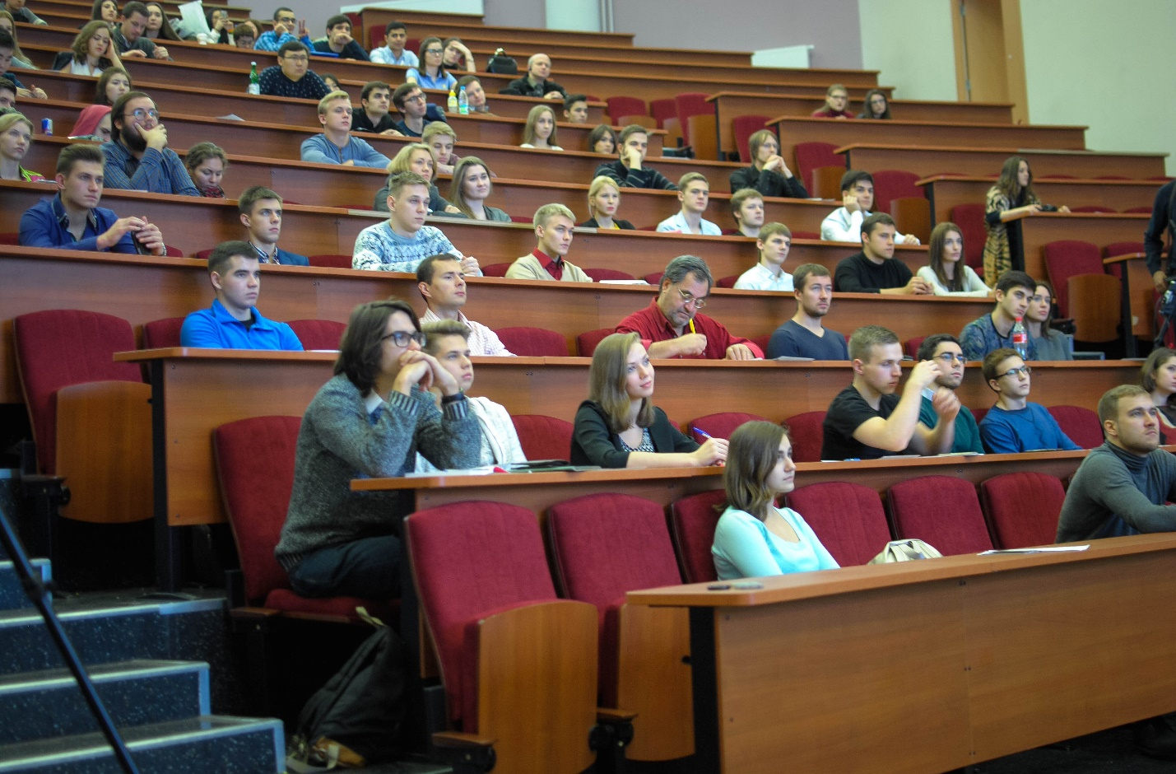

3. Мы берем сотрудников на работу только тех, кто по призванию идут в профессию. Их не надо мотивировать, они сами уже мотивированы.

4. Нет ни одного решения, которое бы на 30 % решало проблему. Решение - это всегда комплекс.

5. Это большой миф, что люди в Америке работают больше.

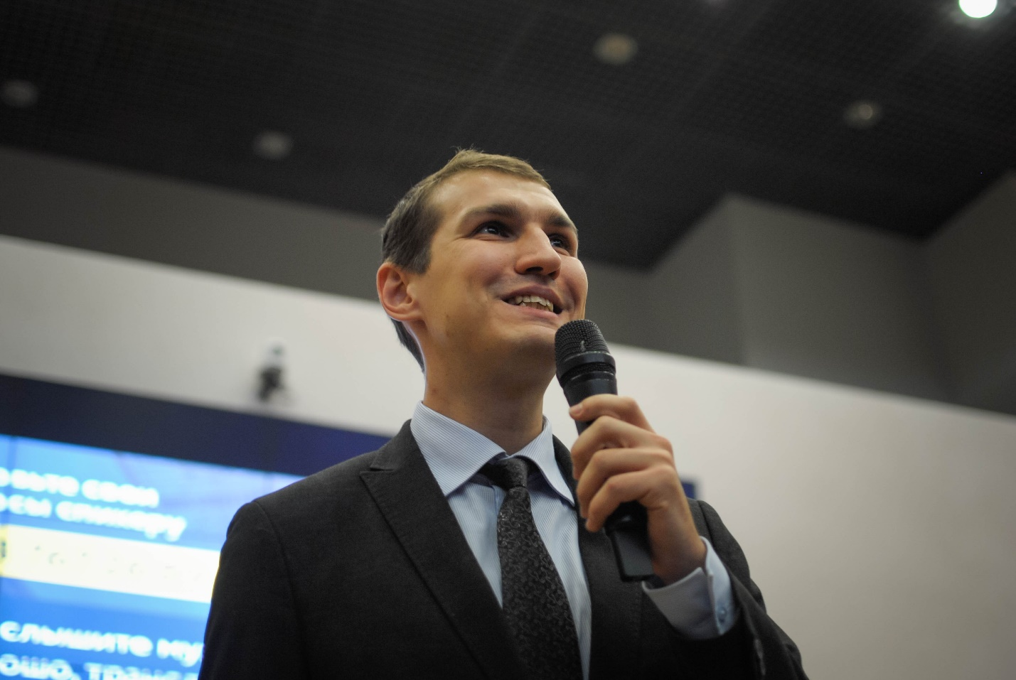

Кроме того, авторы двух лучших вопросов получили две книги:

\* «Бизнес как игра», Сергей Абдульманов

\* «Организация как система», Генри Нив

Напомним, что «Время Действовать» — это проект Национальной Предпринимательской Сети. Формат - еженедельные выступления лучших предпринимателей и экспертов по развитию бизнеса с целью вовлечения молодежи в предпринимательство, в осеннем модуле осталось всего 7 встреч. Гостем следующего мероприятия, 27 октября, станет Алексей Ковалев, президент холдинга «Алекс Фитнес» с темой: "Как построить крупнейшую сеть фитнес-клубов в России".